1. 在电脑设备管理器中找到还没有安装驱动的CP2102串口设备，右键->更新驱动程序软件。
2. 选择浏览计算机查找驱动程序软件，如下图。

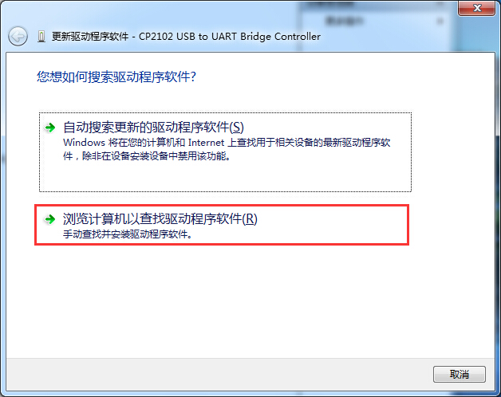

3、选择包含驱动的文件夹，如下图。

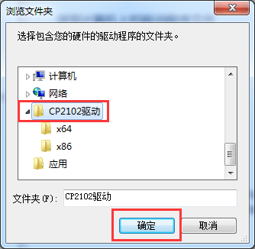

4、确认驱动程序的位置，并点击下一步。

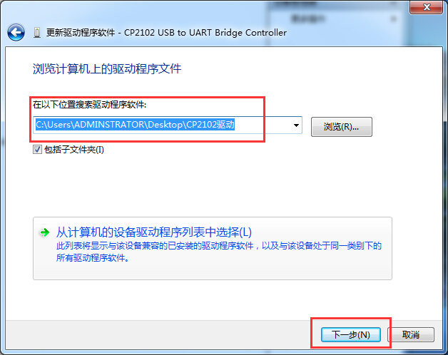

5、接下来会进入安装，安装成功后即可使用。

该方法适合win7 32位和64位。